2. Органы чувств: органы слуха, равновесия и вкуса
2.1. Орган слуха и равновесия
Выделяют 3 отдела:
1. Наружное ухо - ушная раковина, наружный слуховой проход и барабанная перепонка.
2. Среднее ухо - барабанная полость (полость среднего уха), слуховые косточки (молоточек - прикреплен к барабанной перепонке; наковальня - связана с обеими соседними косточками; стремечко - вставлено в овальное отверстие внутреннего уха) и слуховая (евстахиева) труба.
3. Внутреннее ухо - перепончатый лабиринт, лежащий в костном лабиринте.
1)Костный лабиринт. Выделяют 3 части:
- Передняя часть - улитка - совершает 2, 5 поворота вокруг костного стержня;
- Средняя часть - преддверие - полость, сообщается с соседними отделами лабиринта;
- Задняя часть - три полукружных канала, открывающихся в преддверие ампулами (расширениями).
В области преддверия костный лабиринт имеет 2 окна: овальное окно - в него входит стремечко; круглое окно - закрыто вторичной барабанной перепонкой.
2) Перепончатый лабиринт.
Выделяют:
- Перепончатую улитку - внутри костной улитки;
- Два мешочка в костном преддверии: сферический (ближе к улитке) и эллиптический (сзади);
- Перепончатые каналы имеют схожий ход с костными.
Жидкость внутреннего уха.
М/у костным и перепончатым лабиринтами - перилимфа; А внутри перепончатого - эндолимфа.

Функционирование органа.
Рецепторы органа слуха и равновесия содержатся в перепончатом лабиринте.
1. В перепончатой улитке располагается орган слуха (кортиев орган). Над сенсоэпителиоцитами располагается покровная мембрана, и при ее колебании происходит раздражение рецепторов и восприятие звука.
2. В эллиптическом мешочке рецепторы (в оставе эпителиального пятна или макулы) воспринимают гравитационное воздействие от студенистой мембраны.
В сферическом мешочке рецепторы реагируют на вибрационные и гравитационные колебания студенистой мембраны.
3. В ампулярных отделах полукружных каналов располагаются ампулярные гребешки, при наклонах эндолимфа меняет свое располажение и вызывает раздражение рецепторов определенных частей данного отдела, что позволяет воспринимать угловые ускорения при вращении головы и тела.

Развитие органа слуха и равновесия.
В эктодерме на уровне продолговатого мозга у эмбриона появляются утолщения - слуховые плакоды. Затем появляются слуховые ямки, а после - слуховые пузырки, выстланные многорядным эпителием.
Далее слуховые пузырьки разделяются перетяжкой на два отдела:
- Передний - закладка сферического мешочка и перепончатой улитки;
- Задний - закладка эллиптического мешочка и полукружных каналов.
Из многорядного эпителия развиваются сенсоэпителиоциты кортиева органа, пятен и ампулярных гребешков.

Гистологическое строение органа слуха и равновесия.
1. Наружное ухо.
а) Ушная раковина. Эластический хрящ, покрытый кожей.
б) Наружный слуховой проход. В первой трети прохода эластический хрящ, а далее костное вещество височной кости. Изнутри также выстлан кожей, содержащей волосы, сальные железы и церуминозные железы (секреция ушной серы).
в) Барабанная перепонка. Снаружи многослойный плоский ороговевающий эпителий. Затем два слоя плотной оформленной соединительной ткани. А изнутри покрыта однослойным плоским эпителием и тонкой рыхлой СТ.
2. Среднее ухо.
а) Барабанная полость. Однослойный плоский (кубический) эпителий и тонкий слой рыхлой СТ. За слизистой костное вещество височной кости.
б) Слуховая (евстахиева) труба. 1) многорядный мерцательный эпителий - встречаются бокаловидные клетки; 2) рыхлая СТ. со слизистыми железами. Под слизистой в верхней половине трубы костная ткань, в нижней - эластический хрящ.
3. Внутреннее ухо.
3.1 Строение костной улитки.
Улитка делает обороты вокруг костного стержня, от которого отходит костная пластинка - спиральный гребешок, который повторяет весь путь улитки, в нем спиральный нервный ганглий. Сверху гребешка надкостница утолщена и образует лимб, делящийся на верхнюю (вестибулярную) и нижнюю (барабанную) губу, они разделены спиральной бороздкой.
Канал костной улитки делится на 3 части: верхнюю -вестибулярную лестницу (содержит перилимфу, начинается от овального окна); среднюю - канал перепончатой улитки (эндолимфа); и нижнюю - барабанная лестница (перилимфа, начинается от круглого окна).
3.2 Строение перепончатой улитки.
Канал перепончатой улитки имеет почти треугольную форму (т.е. три стенки).
1) Верхнемедиальная стенка- вестибулярная мембрана. Включает 3 слоя- эндотелий (мезенхимного происхождения), плотная волокнистая СТ и однослойный плоский эпителий (эктодермального происхождения).
2) Наружная стенка имеет два слоя:
- внутренний (обращен к эндолимфе) - сосудистая полоска (Ф. продукция эндолимфы) - многорядный эпителий с кровеносными капиллярами
- наружный (обращен к костной ткани) - спиральная связка - образована плотной волокнистой тканью.
3) Нижняя стенка - базилярная пластинка. Со стороны барабанной лестницы пластинка покрыта эндотелием. Основа пластинки - коллагеновые волокна, погруженные в матрикс. Со стороны эндолимфы имеется спиральный (кортиев) орган, имеющий бащальную мембрану.
4) Внутренний угол - угол м/у вестибулярной мембраной и базилярной пластинкой, образован лимбом. От вестибулярной губы отходит покровная (текториальная) мембрана, контактирующая с вершинами рецепторных клеток уортиевого органа.
3.3 Спиральный 9кортиев) орган. В нем разлизают два типа клеток:
1) Поддерживающие клетки:
а)Клетки -столбы;
б) Фаланговые клетки
в) Пограничные клетки
2) Сенсорные волосковые эпителиоциты. Строение: На апикальной поверхности микроворсинки - стереоцилии, пронизывающие кутикулу и контактируя с покровной мембраной. Основание лежит на фаланговой клетке, образуя синапс с дендритами чувствительных нейронов и с эфферентными нервными волокнами.

Путь акустических сигналов.
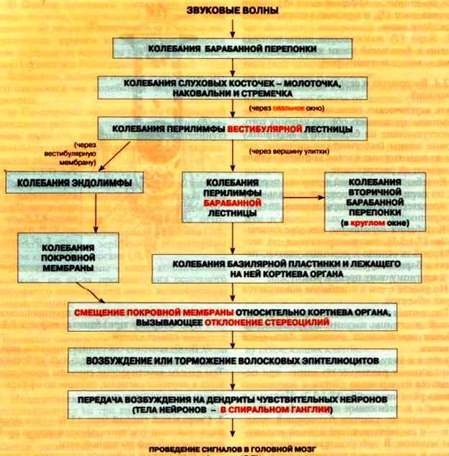

Вестибулярный отдел лабиринта.
К вестибулярному аппарату относят: преддверие (сферический и эллиптический мешочки), а также три полукружных канала, снабженных рецепторами, реагирующими на гравитацию, вибрацию и угловые ускорения.
В мешочках имеются сенсорные участки - пятна (макулы). В них выделяют три элемента:
- волосковые сенсорные клетки (не контактирует с базальной мембраной, выделяют 2 формы: грушевидную - дендрит чувствительного нейрона окутывает практически всю клетку; цилиндрическую - нервные окончания контактируют лишь в области ее основания; на их апикальных поверхностях располагаются кутикула, пронизанная стереоцитами (60-80) и одной подвижной ресничкой - киноцилией);
- поддерживающие эпителиоциты - расположены м/у сенсорными, простилаются от базальной мембраны эпителия до его поверхности;
- отолитовая мембрана (содержит кристаллы карбоната кальция), покрывающая клетки.
Полукружные каналы в области ампул снабжены ампулярными гребешками (по одному). Эпителий, покрывающий гребешок имеет те же структуры, что и пятна мешочков, но покрыты не отолитовой мембраной, а желатинозным куполом (кутикулой).

2.2 Орган вкуса
Сосочки языка представлены многослойным плоским неороговевающим эпителием. Со стороны боковой стенки сосочков располагаются вкусовые почки.
Вкусовые почки включают следующие типы клеток:
- рецепторные вкусовые эпителиоциты - снабжены микроворсинками, имеющими специфические белковые рецепторы;
- поддерживающие эпителиоциты - принимают участие в синтезе адсорбента;
- базальные эпителиоциты - регенерируют рецепторные и поддерживающие клетки;
- перигеммальные (периферические)
Через вкусовую пору вкусовые почки контактируют с промежутком м/у сосочками языка.

